โครงการเชิดชูเกียรติพนักงานส่วนตำบลและพนักงานจ้างขององค์การบริหารส่วนตำบลหนองตะไก้
ผู้มีคุณธรรมและจริยธรรมในการปฏิบัติราชการและให้บริการประชาชนดีเด่น ประจำปี ๒๕๖๒
------------------------------------------------------------

๑. ชื่อโครงการ : โครงการเชิดชูเกียรติพนักงานส่วนตำบลและพนักงานจ้างขององค์การบริหารส่วนตำบล
หนองตะไก้ ผู้มีคุณธรรมและจริยธรรมในการปฏิบัติราชการและให้บริการประชาชนดีเด่น ประจำปี ๒๕๖๒
๒. หลักการและเหตุผล :
ข้าราชการ พนักงาน และลูกจ้างขององค์กรปกครองส่วนท้องถิ่นเป็นผู้ที่มีบทบาทสำคัญและเป็น
กลไกหลักของประเทศในการให้บริการสาธารณะ เพื่อตอบสนองความต้องการของประชาชนในท้องถิ่น ทั้งยังมีหน้าที่
และความรับผิดชอบสำคัญในอันที่จะบำบัดทุกข์บำรุงสุข และสร้างคุณภาพชีวิตที่ดีให้แก่ประชาชนในท้องถิ่นโดยให้สอดคล้องกับนโยบายของรัฐบาลและท้องถิ่น ดังนั้นการที่ประชาชนในแต่ละท้องถิ่นจะมีความเป็นอยู่ที่ดี มีความสุขหรือไม่ จึงขึ้นอยู่กับการประพฤติปฏิบัติของข้าราชการ พนักงาน และลูกจ้างขององค์กรปกครอง ส่วนท้องถิ่นทุกคน หากข้าราชการ พนักงาน และลูกจ้างขององค์กรปกครองส่วนท้องถิ่นเป็นผู้มีคุณธรรม ปฏิบัติตนอยู่ในกรอบจริยธรรม เป็นผู้มีจิตสำนึกที่จะตอบสนองคุณแผ่นดินด้วยการกระทำทุกสิ่ง เพื่อคุณประโยชน์ ของประชาชนและประเทศชาติ โดยน้อมนำพระราชจริยวัตร พระราชกรณียกิจ และอัญเชิญพระบรมราโชวาท ของพระบาทสมเด็จพระเจ้าอยู่หัวใส่เกล้าฯ เป็นแนวทางในการปฏิบัติหน้าที่เพื่อให้เกิดผลดีอย่างเต็มกำลังความสามารถแล้ว ย่อมส่งผลดีสู่ประชาชนโดยตรงซึ่งพระบรมราโชวาทของพระบาทสมเด็จพระเจ้าอยู่หัวภูมิพล อดุลยเดชมหาราช ได้พระราชทานคุณธรรม ๔ ประการ แก่ข้าราชการและประชาชนในคราวสมโภชน์ กรุงรัตนโกสินทร์ ๒๐๐ ปี ดังนี้
ประการที่ ๑ คือ การรักษาความสัจ ความจริงใจต่อตัวเอง รู้จักสละประโยชน์ส่วนน้อยของตนเพื่อประโยชน์ส่วนใหญ่ของบ้านเมือง ที่จะประพฤติปฏิบัติแต่สิ่งที่เป็นประโยชน์และเป็นธรรม
ประการที่ ๒ คือ การรู้จักข่มใจตนเอง ฝึกใจตนเองให้ประพฤติปฏิบัติอยู่ในความสัจความดีนั้น
ประการที่ ๓ คือ การอดทน อดกลั้น และอดออม ไม่ประพฤติล่วงความสัตย์สุจริตไม่ว่าจะด้วยเหตุประการใด
ประการที่ ๔ คือ การรู้จักละวางความชั่ว ความทุจริต และรู้จักเสียสละประโยชน์ส่วนน้อย ของตนเพื่อประโยชน์ส่วนใหญ่ของบ้านเมือง
ประการที่ ๕ คือ การปฏิบัติหน้าที่ราชการด้วยอุตสาหะ เอาใจใส่ ระมัดระวังรักษาประโยชน์ของทางราชการ และต้องไม่ประมาทเลินเล่อในหน้าที่ราชการ
คุณธรรม ๕ ประการนี้ ถ้าแต่ละคนพยายามปลูกฝังและบำรุงให้เจริญงอกงามขึ้นโดยทั่วกันแล้ว จะช่วยให้ประเทศชาติบังเกิดความสุข ความร่มเย็น และมีโอกาสที่จะปรับปรุงพัฒนาให้มั่นคงก้าวหน้าต่อไปได้ ดังประสงค์
คุณธรรมและจริยธรรมจึงเป็นเครื่องมืออันสำคัญยิ่งที่จะช่วยให้ข้าราชการ พนักงานและลูกจ้าง
ขององค์กรปกครองส่วนท้องถิ่น ได้มีหลักการและแนวทางประพฤติปฏิบัติตนไปในทางที่ถูกต้องเหมาะสมนำมาซึ่งประสิทธิภาพ ประสิทธิผล ความพอใจ ความผาสุกของประชาชน ความเจริญรุ่งเรืองของประเทศชาติ และส่งผลให้เกิดความสุขความเจริญย้อนกลับมาสู่ตัวผู้ประพฤติปฏิบัติเองทุกคนและตามประกาศคณะกรรมการมาตรฐานการบริหารงานบุคคลส่วนท้องถิ่น เรื่อง มาตรฐานทางคุณธรรมและจริยธรรมของข้าราชการ พนักงาน และลูกจ้างของ
องค์กรปกครองส่วนท้องถิ่นและมาตรฐานเกี่ยวกับวินัยและการรักษาวินัยและการดำเนินการทางวินัยให้เหมาะสม
กับลักษณะการบริหารและอำนาจหน้าที่ขององค์การบริหารส่วนตำบล
ดังนั้นองค์การบริหารส่วนตำบลหนองตะไก้ ได้เห็นความสำคัญโครงการยกย่องเชิดชูเกียรติพนักงานส่วนตำบลและพนักงานจ้างขององค์การบริหารส่วนตำบลหนองตะไก้ โดยมีการคัดเลือกพนักงานส่วนตำบล ที่มีคุณธรรมและจริยธรรม มีวินัยและการรักษาวินัยของข้าราชการองค์กรปกครองส่วนท้องถิ่น ปฏิบัติหน้าที่ราชการ
/ด้วยความ…
-๒-
ด้วยความอุตสาหะ เอาใจใส่ ระมัดระวังรักษาผลประโยชน์ของทางราชการ เพื่อสร้างขวัญและกำลังใจในการปฏิบัติราชการ ผู้ได้รับการชมเชยหรือยกย่องเชิดชูเกียรติมีขวัญและกำลังใจในการปฏิบัติงานและรู้สึกว่างานหรือผลของการกระทำนั้นเกิดความคุ้มค่าและสร้างความภูมิใจให้กับตนเอง องค์การบริหารส่วนตำบลหนองตะไก้ จึงได้จัดทำโครงการนี้ขึ้น

๓. วัตถุประสงค์ :
๓.๑ เพื่อการยกย่อง เชิดชูเกียรติพนักงานส่วนตำบลและพนักงานจ้างขององค์การบริหาร
ส่วนตำบลหนองตะไก้ ผู้มีคุณธรรมและจริยธรรม มีวินัยและการรักษาวินัยของข้าราชการองค์กรปกครองส่วนท้องถิ่น ในการปฏิบัติราชการและให้บริการประชาชนดีเด่น
๓.๒ เพื่อเป็นขวัญกำลังใจในการปฏิบัติราชการ
๓.๓ เพื่อเป็นแบบอย่างที่ดีให้กับพนักงานส่วนตำบล
๓.๔ เพื่อเป็นเกียรติและศักดิ์ศรีให้แก่ตัวเอง และบุคคลรอบข้าง
๓.๕ เพื่อส่งเสริมและสนับสนุนการปฏิบัติตามรัฐธรรมนูญแห่งราชอาณาจักรไทย พุทธศักราช
๒๕๕๐ มาตรา ๒๗๙
๓.๖ เพื่อเป็นการส่งเสริมคุณธรรมของข้าราชการตามระเบียบสำนักนายกรัฐมนตรีว่าด้วยการ
ส่งเสริมคุณธรรมแห่งชาติ พ.ศ. ๒๕๖๐
๔. เป้าหมาย :
๔.๑ คัดเลือกพนักงานส่วนตำบลและพนักงานจ้างขององค์การบริหารส่วนตำบลหนองตะไก้
ผู้มีคุณธรรมและจริยธรรมในการปฏิบัติราชการและให้บริการประชาชนดีเด่น
๔.๒ คัดเลือกพนักงานส่วนตำบลและพนักงานจ้างขององค์การบริหารส่วนตำบลหนองตะไก้ ผู้มีคุณธรรมและจริยธรรมในการปฏิบัติราชการตัวดีเด่น ปีละ ๑ ครั้ง
๔.๓ จัดทำประกาศนียบัตรยกย่องและเชิดชูเกียรติ
๕. วิธีการดำเนินการ :
๕.๑ เสนอโครงการ เพื่อพิจารณาขออนุมัติจากผู้บริหารท้องถิ่น
๕.๒ เพื่อให้พนักงานส่วนตำบลและลูกจ้าง ในสังกัดรับทราบในโครงการและวัตถุประสงค์ของโครงการ
๕.๓ แต่งตั้งคณะกรรมการพิจารณาคัดเลือกพนักงานส่วนตำบลและพนักงานจ้างขององค์การ
บริหารส่วนตำบลหนองตะไก้ ผู้มีคุณธรรมและจริยธรรมในการปฏิบัติราชการและให้บริการประชาชนดีเด่น
ประจำปี ๒๕๖๒
๕.๔ ประชุมหัวหน้ากองต่างๆ และผู้เกี่ยวข้องเพื่อกำหนดหลักเกณฑ์คัดเลือกพนักงานส่วนตำบล
และพนักงานจ้างขององค์การบริหารส่วนตำบลหนองตะไก้ ผู้มีคุณธรรมและจริยธรรมในการปฏิบัติราชการและให้บริการประชาชนดีเด่น ประจำปี ๒๕๖๒
๕.๖ ดำเนินการตามโครงการ
๕.๗ ประเมินผลและสรุปผล
๖. ระยะเวลาดำเนินการ
เดือนตุลาคม ๒๕๖๑ - กันยายน ๒๕๖๒
๗. สถานที่ดำเนินการ
องค์การบริหารส่วนตำบลหนองตะไก้ อำเภอหนองบุญมาก จังหวัดนครราชสีมา

/๘.งบประมาณ…

-๓-
๘. งบประมาณ
ไม่ใช้งบประมาณ

๙. ผู้รับผิดชอบโครงการ
สำนักงานปลัดองค์การบริหารส่วนตำบลหนองตะไก้

๑๐. ประโยชน์ที่จะได้รับ
๑๐.๑ พนักงานส่วนตำบลและพนักงานจ้างขององค์การบริหารส่วนตำบลองค์การบริหารส่วนตำบลหนองตะไก้ อำเภอหนองบุญมาก จังหวัดนครราชสีมา มีความภาคภูมิใจในการได้รับการเชิดชูเกียรติ
๑๐.๒ พนักงานส่วนตำบลและพนักงานจ้างขององค์การบริหารส่วนตำบลองค์การบริหารส่วนตำบลหนองตะไก้ อำเภอหนองบุญมาก จังหวัดนครราชสีมา มีขวัญและกำลังใจในการปฏิบัติราชการเพิ่มมากขึ้น

๑๑. วิธีการประเมินผล
จัดทำรายงานสรุปผลการติดตามและประเมินผลเพื่อเสนอผลการดำเนินงานต่อนายกองค์การบริหารส่วนตำบล
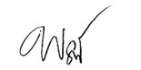
๑๒. ผู้เสนอโครงการ

(นางพรทิพย์ ชูเกียรติวิราสกุล)
นักทรัพยากรบุคคล
๑๓. ผู้เห็นชอบโครงการ

………………………………………………………………………………………………………………...........................…………
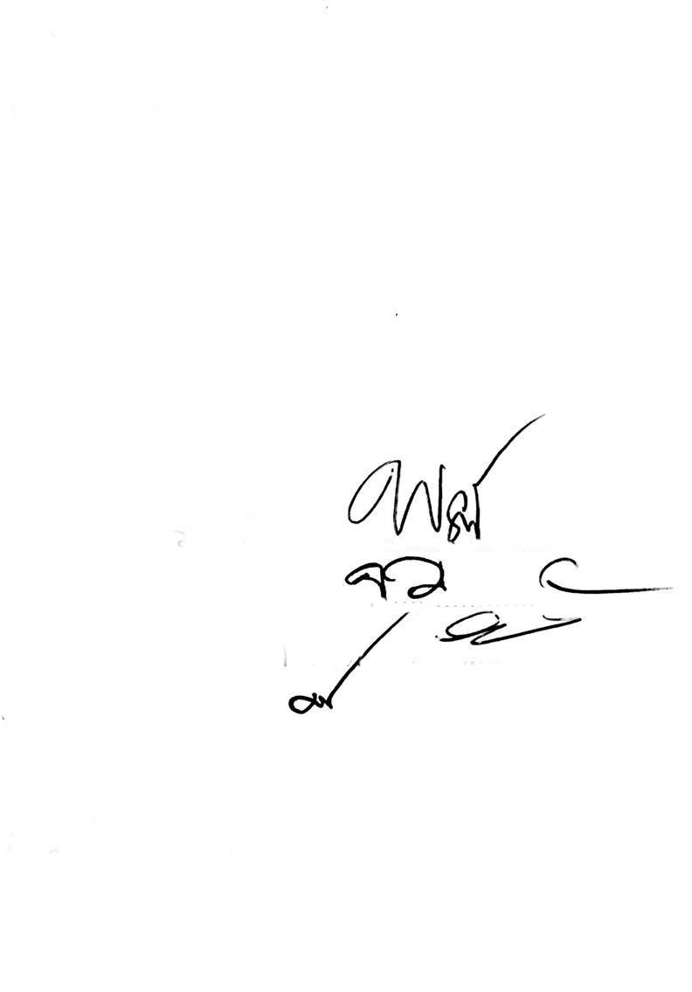
……………………………………………………………………………………………………………………………….....................

(นายสุเมธ ทิศกลาง)
ปลัดองค์การบริหารส่วนตำบลหนองตะไก้
๑๔. ผู้อนุมัติโครงการ
……………………………………………………………………………………………………………….........................…..………
……………………………………………………………………………………………………………………………….....................
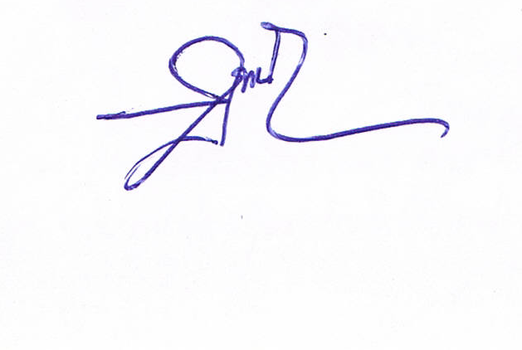
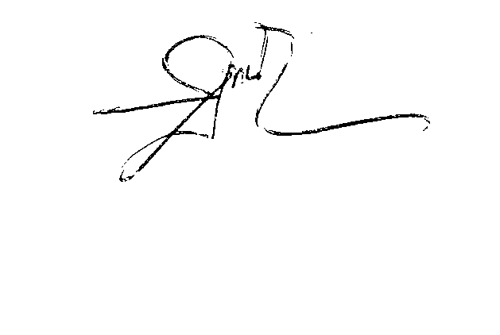

(นายสุรทิน วัชรประทีป)
นายกองค์การบริหารส่วนตำบลหนองตะไก้



ประกาศองค์การบริหารส่วนตำบลหนองตะไก้
เรื่อง โครงการเชิดชูเกียรติพนักงานส่วนตำบลและพนักงานจ้างขององค์การบริหารส่วนตำบลหนองตะไก้
ผู้มีคุณธรรมและจริยธรรมในการปฏิบัติราชการและให้บริการประชาชนดีเด่น ประจำปี ๒๕๖๒
……………………….............................
ด้วย .ด้วยองค์การบริหารส่วนตำบลหนองตะไก้ ได้จัดโครงการเชิดชูเกียรติพนักงานส่วนตำบล และพนักงานจ้างขององค์การบริหารส่วนตำบลหนองตะไก้ ผู้มีคุณธรรมและจริยธรรมในการปฏิบัติราชการ และให้บริการประชาชนดีเด่น ประจำปี ๒๕๖๒ เพื่อตอบสนองความต้องการของประชาชนในท้องถิ่น ทั้งยังมีหน้าที่และความรับผิดชอบสำคัญในอันที่จะบำบัดทุกข์บำรุงสุขและสร้างคุณภาพชีวิตที่ดีให้แก่ประชาชนในท้องถิ่นโดยให้สอดคล้องกับนโยบายของรัฐบาลและท้องถิ่น โดยมีการคัดเลือกพนักงานส่วนตำบล ที่มีคุณธรรมและจริยธรรม มีวินัยและการรักษาวินัยของข้าราชการองค์กรปกครองส่วนท้องถิ่น ปฏิบัติหน้าที่ราชการด้วยความอุตสาหะ เอาใจใส่ ระมัดระวังรักษาผลประโยชน์ของทางราชการ เพื่อสร้างขวัญและกำลังใจในการปฏิบัติราชการ ผู้ได้รับการชมเชยหรือยกย่องเชิดชูเกียรติมีขวัญและกำลังใจในการปฏิบัติงานและรู้สึกว่างานหรือผลของการกระทำนั้นเกิดความคุ้มค่าและสร้างความภูมิใจให้กับตนเอง การที่ประชาชนในแต่ละท้องถิ่นจะมีความเป็นอยู่ที่ดีมีความสุขหรือไม่ จึงขึ้นอยู่กับการประพฤติปฏิบัติของข้าราชการ พนักงาน และลูกจ้างขององค์กรปกครองส่วนท้องถิ่นทุกคน หากข้าราชการ พนักงาน และลูกจ้างขององค์กรปกครองส่วนท้องถิ่นเป็นผู้มีคุณธรรม ปฏิบัติตนอยู่ในกรอบจริยธรรม เป็นผู้มีจิตสำนึกที่จะตอบสนองคุณแผ่นดินด้วยการกระทำทุกสิ่ง เพื่อคุณประโยชน์ของประชาชนและประเทศชาติ โดยน้อมนำพระราชจริยวัตร พระราชกรณียกิจ และอัญเชิญพระบรมราโชวาทของพระบาทสมเด็จพระเจ้าอยู่หัวใส่เกล้าฯ เป็นแนวทางในการปฏิบัติหน้าที่เพื่อให้เกิดผลดีอย่างเต็มกำลังความสามารถแล้ว ย่อมส่งผลดีสู่ประชาชนโดยตรงซึ่งพระบรมราโชวาทของพระบาทสมเด็จพระเจ้าอยู่หัวภูมิพลอดุลยเดชมหาราช ได้พระราชทานคุณธรรม ๔ ประการ แก่ข้าราชการและประชาชนในคราวสมโภชน์กรุงรัตนโกสินทร์ ๒๐๐ ปี ดังนี้
ประการที่ ๑ คือ การรักษาความสัจ ความจริงใจต่อตัวเอง รู้จักสละประโยชน์ส่วนน้อยของตนเพื่อประโยชน์ส่วนใหญ่ของบ้านเมือง ที่จะประพฤติปฏิบัติแต่สิ่งที่เป็นประโยชน์และเป็นธรรม
ประการที่ ๒ คือ การรู้จักข่มใจตนเอง ฝึกใจตนเองให้ประพฤติปฏิบัติอยู่ในความสัจความดีนั้น
ประการที่ ๓ คือ การอดทน อดกลั้น และอดออม ไม่ประพฤติล่วงความสัตย์สุจริตไม่ว่าจะด้วยเหตุประการใด
ประการที่ ๔ คือ การรู้จักละวางความชั่ว ความทุจริต และรู้จักเสียสละประโยชน์ส่วนน้อยของตน เพื่อประโยชน์ส่วนใหญ่ของบ้านเมือง
ประการที่ ๕ คือ การปฏิบัติหน้าที่ราชการด้วยอุตสาหะ เอาใจใส่ ระมัดระวังรักษาประโยชน์ของทางราชการ และต้องไม่ประมาทเลินเล่อในหน้าที่ราชการ

จึงให้พนักงานทุกคนถือนำหลักธรรมหรือคำสอนของศาสนาต่างๆ มาใช้กับข้าราชการ พนักงาน และลูกจ้างขององค์กรปกครองส่วนท้องถิ่น

ประกาศ ณ วันที่ ๑ เดือน ตุลาคม พ.ศ. ๒๕๖๑
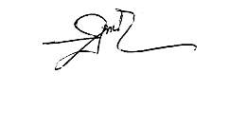

(นายสุรทิน วัชรประทีป)
นายกองค์การบริหารส่วนตำบลหนองตะไก้

ระเบียบวาระการประชุม
โครงการเชิดชูเกียรติพนักงานส่วนตำบลและพนักงานจ้างขององค์การบริหารส่วนตำบลหนองตะไก้ ผู้มีคุณธรรมและจริยธรรมในการปฏิบัติราชการและให้บริการประชาชนดีเด่น ประจำปี ๒๕๖๒
องค์การบริหารส่วนตำบลหนองตะไก้ อำเภอหนองบุญมาก จังหวัดนครราชสีมา
วันพุธที่ ๑ ตุลาคม ๒๕๖๑ เวลา ๑๐.๐๐ น.
ณ ห้องประชุมองค์การบริหารส่วนตำบลหนองตะไก้
…………………………………………………………….

ระเบียบวาระที่ ๑ เรื่องที่ประธานแจ้งที่ประชุมให้ทราบ
...................................................................................................................................
...................................................................................................................................
ระเบียบวาระที่ ๒ เรื่องรับรองรายงานการประชุม
........................................................................................................................................
........................................................................................................................................
ระเบียบวาระที่ ๓ เรื่องเพื่อพิจารณา
- จัดโครงการเชิดชูเกียรติพนักงานส่วนตำบลและพนักงานจ้างขององค์การบริหารส่วนตำบลหนองตะไก้ ผู้มีคุณธรรมและจริยธรรมในการปฏิบัติราชการและให้บริการประชาชนดีเด่น ประจำปี ๒๕๖๒

ระเบียบวาระที่ ๔ เรื่องอื่นๆ
.....................................................................................................................................

รายชื่อผู้เข้าร่วมการประชุม
โครงการเชิดชูเกียรติพนักงานส่วนตำบลและพนักงานจ้างขององค์การบริหารส่วนตำบลหนองตะไก้ ผู้มีคุณธรรมและจริยธรรมในการปฏิบัติราชการและให้บริการประชาชนดีเด่น ประจำปี ๒๕๖๒
องค์การบริหารส่วนตำบลหนองตะไก้ อำเภอหนองบุญมาก จังหวัดนครราชสีมา
วันพุธที่ ๑ ตุลาคม ๒๕๖๒ เวลา ๑๐.๐๐ น.
ณ ห้องประชุมองค์การบริหารส่วนตำบลหนองตะไก้

ผู้เข้าร่วมประชุม จำนวน.....๑๑......คน
ลำดับที่ | ชื่อ -สกุล | ตำแหน่ง | ลายมือชื่อ | หมายเหตุ
๑. | นายสุรทิน วัชรประทีป | นายก อบต.หนองตะไก้ | สุรทิน
๒. | นายวีระ แต้มกระโทก | รองนายก อบต.หนองตะไก้ | วีระ
๓. | นายนิยม กลิ่นค้างพลู | รองนายก อบต.หนองตะไก้ | นิยม
๔. | นายสุเมธ ทิศกลาง | ปลัด อบต.หนองตะไก้ | สุเมธ
๕. | นางภัฒน์พิมล เกียรติภัชรสกุล | รองปลัด อบต.หนองตะไก้ | ภัฒน์พิมล
๖. | นางสาวจารุณีย์ เดชา | หัวหน้าสำนักปลัด | จารุณีย์
๗. | น.ส.สุกัญญา ทองเหลือง | ผู้อำนวยการกองคลัง | สุกัญญา
๘. | นายพรพิชัย สิงหาท้าว | ผู้อำนวยการกองการศึกษา | พรพิชัย
๙. | นางสุจิราภรณ์ บุญประสิทธิ์ | ผู้อำนวยการกองช่าง | สุจิราภรณ์
๑๐. | น.ส.อารีย์ ชัยชนะ | ผู้อำนวยการกองสวัสดิการฯ | อารีย์
๑๑. | นางพรทิพย์ ชูเกียรติวิราสกุล | นักทรัพยากรบุคคล | พรทิพย์

เริ่มประชุมเวลา ๑๐.๐๐ น.
: เมื่อที่ประชุมพร้อมแล้ว นางพรทิพย์ ชูเกียรติวิราสกุล ได้เชิญ คณะผู้บริหารและหัวหน้ากองต่างๆ เข้าประชุม เพื่อดำเนินการพิจารณาโครงการเชิดชูเกียรติพนักงานส่วนตำบลและพนักงานจ้างขององค์การบริหารส่วนตำบลหนองตะไก้ ผู้มีคุณธรรมและจริยธรรมในการปฏิบัติราชการและให้บริการประชาชนดีเด่น ประจำปี ๒๕๖๒ เข้าร่วมประชุม

/นายก อบต....
-๒-
นายก อบต.หนองตะไก้
นายสุรทิน วัชรประทีป : กล่าวสวัสดีคณะผู้บริหารและหัวหน้ากองต่างๆ เข้าประชุมขอขอบคุณ ทุกท่านที่ได้นายก อบต.หนองตะไก้
เสียสละเวลามาร่วมประชุมในครั้งนี้ เนื่องจากองค์การบริหารส่วนตำบลหนองตะไก้ จะจัดโครงการเชิดชูเกียรติพนักงานส่วนตำบลและพนักงานจ้างขององค์การบริหารส่วนตำบลหนองตะไก้ ผู้มีคุณธรรมและจริยธรรมในการปฏิบัติราชการและให้บริการประชาชนดีเด่น ขึ้นและนายกขอพูดเกี่ยวกับโครงการดังกล่าวดังนี้ ข้าราชการ พนักงาน และลูกจ้างขององค์กรปกครองส่วนท้องถิ่นเป็นผู้ที่มีบทบาทสำคัญและเป็นกลไกหลักของประเทศในการ
ให้บริการสาธารณะ เพื่อตอบสนองความต้องการของประชาชนในท้องถิ่น ทั้งยังมีหน้าที่
และความรับผิดชอบสำคัญในอันที่จะบำบัดทุกข์บำรุงสุข และสร้างคุณภาพชีวิตที่ดีให้แก่
ประชาชนในท้องถิ่นโดยให้สอดคล้องกับนโยบายของรัฐบาลและท้องถิ่น ดังนั้นการที่
ประชาชนในแต่ละท้องถิ่นจะมีความเป็นอยู่ที่ดีมีความสุขหรือไม่ จึงขึ้นอยู่กับการประพฤติ
ปฏิบัติของข้าราชการ พนักงาน และลูกจ้างขององค์กรปกครองส่วนท้องถิ่นทุกคน หาก
ข้าราชการ พนักงาน และลูกจ้างขององค์กรปกครองส่วนท้องถิ่นเป็นผู้มีคุณธรรม ปฏิบัติ
ตนอยู่ในกรอบจริยธรรม เป็นผู้มีจิตสำนึกที่จะตอบสนองคุณแผ่นดินด้วยการกระทำทุกสิ่ง
เพื่อคุณประโยชน์ของประชาชนและประเทศชาติ โดยน้อมนำพระราชจริยวัตร พระราช
กรณียกิจ และอัญเชิญพระบรมราโชวาทของพระบาทสมเด็จพระเจ้าอยู่หัวใส่เกล้าฯ
เป็นแนวทางในการปฏิบัติหน้าที่เพื่อให้เกิดผลดีอย่างเต็มกำลังความสามารถแล้ว ย่อม
ส่งผลดีสู่ประชาชนโดยตรงซึ่งพระบรมราโชวาทของพระบาทสมเด็จพระเจ้าอยู่หัวภูมิพล
อดุลยเดชมหาราช ได้พระราชทานคุณธรรม ๔ ประการ แก่ข้าราชการและประชาชน
ในคราวสมโภชน์กรุงรัตนโกสินทร์ ๒๐๐ ปี ดังนี้
ประการที่ ๑ คือ การรักษาความสัจ ความจริงใจต่อตัวเอง รู้จักสละประโยชน์ส่วนน้อยของตนเพื่อประโยชน์ส่วนใหญ่ของบ้านเมือง ที่จะประพฤติปฏิบัติแต่สิ่งที่เป็นประโยชน์และเป็นธรรม
ประการที่ ๒ คือ การรู้จักข่มใจตนเอง ฝึกใจตนเองให้ประพฤติปฏิบัติอยู่ในความสัจความดีนั้น
ประการที่ ๓ คือ การอดทน อดกลั้น และอดออม ไม่ประพฤติล่วงความสัตย์สุจริตไม่ว่าจะด้วยเหตุประการใด
ประการที่ ๔ คือ การรู้จักละวางความชั่ว ความทุจริต และรู้จักเสียสละประโยชน์ส่วนน้อยของตน เพื่อประโยชน์ส่วนใหญ่ของบ้านเมือง
ประการที่ ๕ คือ การปฏิบัติหน้าที่ราชการด้วยอุตสาหะ เอาใจใส่ ระมัดระวังรักษา
ประโยชน์ของทางราชการ และต้องไม่ประมาทเลินเล่อในหน้าที่ราชการ

นายก อบต.หนองตะไก้
นายสุรทิน วัชรประทีป : ขอความเห็นชอบจากคณะผู้บริหารและหัวหน้ากองต่างๆ เกี่ยวกับการจัดโครงการ ดังกล่าวขึ้น
มติที่ประชุม : มีมติเป็นเอกฉันท์ เห็นด้วยกับการจัดโครงการดังกล่าวขึ้น
นายก อบต.หนองตะไก้
(นายสุรทิน วัชรประทีป) : เป็นความคิดที่ดีนะครับ ผมอนุมัติโครงการดังกล่าว โครงการนี้เสนอมาดีมาก
ที่ประชุม : รับทราบ

/ปิดประชุม…

-๓-

ปิดประชุมเวลา ๑๒.๐๐ น.

(ลงชื่อ) ผู้บันทึกรายงานการประชุม
( นางพรทิพย์ ชูเกียรติวิราสกุล )

(ลงชื่อ) ผู้ตรวจรายงานการประชุม
( นายสุเมธ ทิศกลาง )
ปลัดองค์การบริหารส่วนตำบลหนองตะไก้

ระเบียบวาระการประชุม
โครงการเชิดชูเกียรติพนักงานส่วนตำบลและพนักงานจ้างขององค์การบริหารส่วนตำบลหนองตะไก้ ผู้มีคุณธรรมและจริยธรรมในการปฏิบัติราชการและให้บริการประชาชนดีเด่น ประจำปี ๒๕๖๑
องค์การบริหารส่วนตำบลหนองตะไก้ อำเภอหนองบุญมาก จังหวัดนครราชสีมา
วันพุธที่ ๒๖ กันยายน ๒๕๖๑ เวลา ๑๐.๐๐ น.
ณ ห้องประชุมองค์การบริหารส่วนตำบลหนองตะไก้
…………………………………………………………….

ระเบียบวาระที่ ๑ เรื่องที่ประธานแจ้งที่ประชุมให้ทราบ
...................................................................................................................................
...................................................................................................................................
ระเบียบวาระที่ ๒ เรื่องรับรองรายงานการประชุม
........................................................................................................................................
........................................................................................................................................
ระเบียบวาระที่ ๓ เรื่องเพื่อพิจารณา
- การพิจารณาคัดเลือกพนักงานส่วนตำบลและพนักงานจ้างตามโครงการเชิดชูเกียรติพนักงานส่วนตำบลและพนักงานจ้างขององค์การบริหารส่วนตำบลหนองตะไก้ ผู้มีคุณธรรมและจริยธรรมในการปฏิบัติราชการและให้บริการประชาชนดีเด่น ประจำปี ๒๕๖๑

ระเบียบวาระที่ ๔ เรื่องอื่นๆ
.....................................................................................................................................

รายชื่อผู้เข้าร่วมการประชุม
โครงการเชิดชูเกียรติพนักงานส่วนตำบลและพนักงานจ้างขององค์การบริหารส่วนตำบลหนองตะไก้ ผู้มีคุณธรรมและจริยธรรมในการปฏิบัติราชการและให้บริการประชาชนดีเด่น ประจำปี ๒๕๖๑
องค์การบริหารส่วนตำบลหนองตะไก้ อำเภอหนองบุญมาก จังหวัดนครราชสีมา
วันพุธที่ ๒๘ กันยายน ๒๕๖๑ เวลา ๑๐.๐๐ น.
ณ ห้องประชุมองค์การ.บริหารส่วนตำบลหนองตะไก้

ลำดับที่ | ชื่อ -สกุล | ตำแหน่ง | ลายมือชื่อ | หมายเหตุ
๑. | นายสุรทิน วัชรประทีป | นายก อบต.หนองตะไก้ | 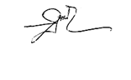
๒. | นายวีระ แต้มกระโทก | รองนายก อบต.หนองตะไก้
๓. | นายนิยม กลิ่นค้างพลู | รองนายก อบต.หนองตะไก้
๔. | นายสุเมธ ทิศกลาง | ปลัด อบต.หนองตะไก้
๕. | นายวิรัช มานะการ | รองปลัด อบต.หนองตะไก้
๖. | นางสาวจารุณีย์ เดชา | หัวหน้าสำนักปลัด | 
๗. | นางสุกัญญา ทองเหลือง | ผู้อำนวยการกองคลัง
๘. | นายพรพิชัย สิงหาท้าว | ผู้อำนวยการกองการศึกษา | 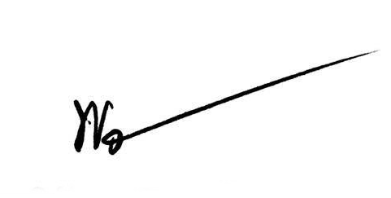
๙. | นางสุจิราภรณ์ บุญประสิทธิ์ | ผู้อำนวยการกองช่าง | 
๑๐. | น.ส.อารีย์ ชัยชนะ | ผู้อำนวยการกองสวัสดิการฯ | 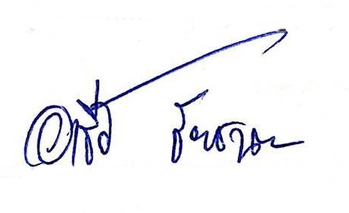
๑๑. | น.ส.บุญญาภา จิตบุญรัตน์ | หน่วยตรวจสอบภายใน | 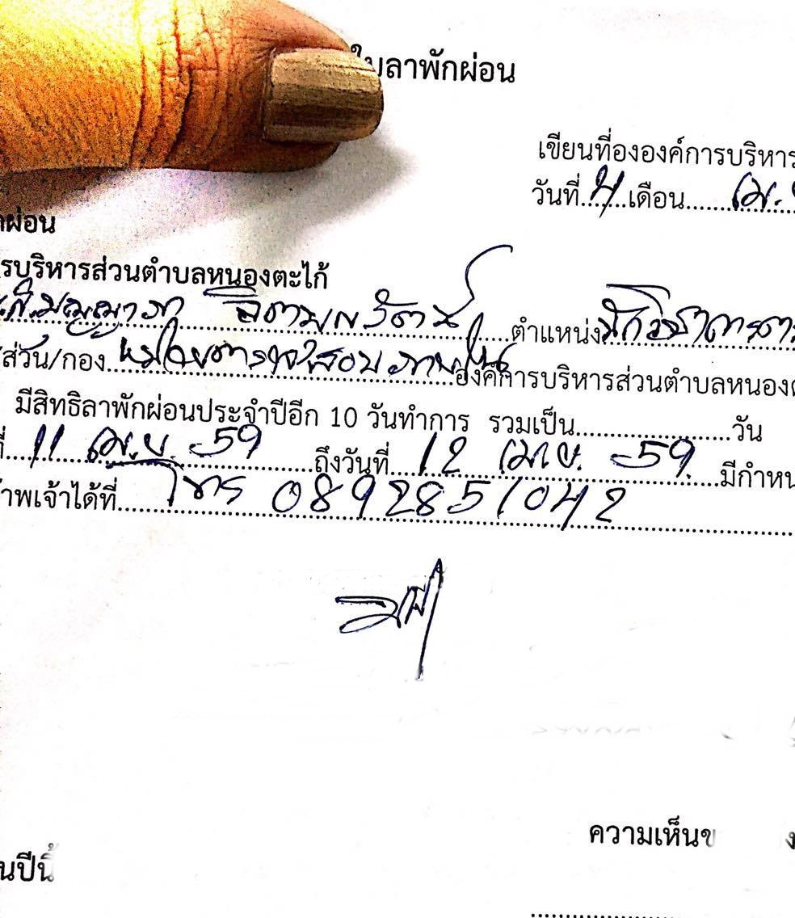
ผู้เข้าร่วมประชุม จำนวน.....๑๑......คน
เริ่มประชุมเวลา ๑๐.๐๐ น.
: เมื่อที่ประชุมพร้อมแล้ว นางพรทิพย์ ชูเกียรติวิราสกุล ได้เชิญ คณะผู้บริหารและหัวหน้ากองต่างๆ เข้าประชุม เพื่อดำเนินการพิจารณาคัดเลือกพนักงานส่วนตำบลและพนักงานจ้างขององค์การบริหารส่วนตำบลหนองตะไก้ ผู้มีคุณธรรมและจริยธรรมในการปฏิบัติราชการและให้บริการประชาชนดีเด่น ประจำปีงบประมาณ ๒๕๖๑ เข้าร่วมประชุม

-๒-

นายก อบต.หนองตะไก้
นายสุรทิน วัชรประทีป : กล่าวสวัสดีคณะผู้บริหารและหัวหน้ากองต่างๆ เข้าประชุมขอขอบคุณ ทุกท่านที่ได้เสียสละเวลามาร่วมประชุมในครั้งนี้ เนื่องจากองค์การบริหารส่วนตำบลหนองตะไก้ ได้จัด
โครงการเชิดชูเกียรติพนักงานส่วนตำบลและพนักงานจ้างขององค์การบริหารส่วนตำบลหนองตะไก้ ผู้มีคุณธรรมและจริยธรรมในการปฏิบัติราชการและให้บริการประชาชนดีเด่นขึ้น และนายกขอให้คณะกรรมการและ หัวหน้า ผอ.กองต่างๆพิจารณาคัดเลือก ข้าราชการ พนักงาน และลูกจ้างขององค์กรปกครองส่วนท้องถิ่นของเรา ผู้ที่มีบทบาทตรง
ตามโครงการที่ตั้งไว้ กระผมขอให้ทุกท่านเสนอรายชื่อข้าราชการ พนักงาน ลูกจ้าง ของแต่ละกองครับ
ลำดับที่ ๑ ผอ.กองการศึกษา นายพรพิชัย สิงหาท้าว เสนอชื่อ นางสาวกาญจนา กับกระโทก ตั้งใจทำงาน ไม่เคยขาด ลา งานเลยและยังได้รับคำชมจากผู้ปกครองและประชาชนว่ามีพฤติกรรมเรียบร้อยพูดจาไพเราะ รู้จักสละประโยชน์ส่วนน้อยของตนเพื่อประโยชน์ส่วนใหญ่ประพฤติปฏิบัติแต่สิ่งที่เป็นประโยชน์และเป็นธรรม
ลำดับที่ ๒ ผอ.กองช่าง นางสุจิราภรณ์ บุญประสิทธิ์ เสนอชื่อ นายสุรินทร์ บุญรอด มีความอดทน อยู่ในศีลใน ธรรมดีคะ
ลำดับที่ ๓ ผอ.กองคลัง นางสุกัญญา ทองเหลือง เสนอชื่อ นางอรพรรณ งามกระจาย เป็นคนขยันดี
ลำดับที่ ๔ หัวหน้าสำนักงานปลัด นางสาวจารุณีย์ เดชา เสนอชื่อ นางสาวณัฐนันท์ ยังทะเล มีความรับผิดชอบดี

นายก อบต.หนองตะไก้
นายสุรทิน วัชรประทีป : ขอความเห็นชอบจากคณะผู้บริหารและหัวหน้ากองต่างๆ ช่วยเสนอว่าใน ๔ รายชื่อ นี้ ใครเหมาะสมที่สุด
มติที่ประชุม : มีมติเป็นเอกฉันท์ เห็นด้วยให้ นางสาวกาญจนา กับกระโทก ได้รับรางวัลดังกล่าว เนื่องจากที่กระผม ผู้บริหาร หัวหน้า ผอ.กองต่างๆ พนักงาน และผู้ปกครองในศูนย์เด็ก เล็กฯ ต่างชื่นชม และเสนอ เห็นชอบมติตรงกัน
นายก อบต.หนองตะไก้
(นายสุรทิน วัชรประทีป) : ผมอนุมัติและให้เจ้าหน้าที่จัดพิมพ์ใบประกาศ จัดเตรียมรางวัลดังกล่าวมอบแก่พนักงานดีเด่น ประจำปีงบประมาณ ๒๕๖๑ ตามโครงการดังกล่าว โครงการนี้เสนอ มาดีมาก
ที่ประชุม : รับทราบ
ปิดประชุมเวลา ๑๒.๐๐ น.

(ลงชื่อ) ผู้บันทึกรายงานการประชุม
( นางพรทิพย์ ชูเกียรติวิราสกุล )

(ลงชื่อ) ผู้ตรวจรายงานการประชุม
( นายสุเมธ ทิศกลาง )
ปลัดองค์การบริหารส่วนตำบลหนองตะไก้



คำสั่งองค์การบริหารส่วนตำบลหนองตะไก้
ที่ ๑๕๓ / ๒๕๖๑
เรื่อง แต่งตั้งคณะกรรมการพิจารณาคัดเลือกพนักงานส่วนตำบลและพนักงานจ้างขององค์การ
บริหารส่วนตำบลหนองตะไก้ ผู้มีคุณธรรมและจริยธรรมในการปฏิบัติราชการและให้บริการประชาชนดีเด่น
ประจำปีงบประมาณ ๒๕๖๑
......................................................

ด้วยองค์การบริหารส่วนตำบลหนองตะไก้ ได้จัดทำโครงการเชิดชูเกียรติพนักงานส่วนตำบล และพนักงานจ้างขององค์การบริหารส่วนตำบลหนองตะไก้ ผู้มีคุณธรรมและจริยธรรมในการปฏิบัติราชการและให้บริการประชาชนดีเด่น ประจำปี ๒๕๖๑ เพื่อตอบสนองความต้องการของประชาชนในท้องถิ่น ทั้งยังมีหน้าที่ และความรับผิดชอบสำคัญในอันที่จะบำบัดทุกข์บำรุงสุข และสร้างคุณภาพชีวิตที่ดีให้แก่ประชาชนในท้องถิ่นโดยให้สอดคล้องกับนโยบายของรัฐบาลและท้องถิ่น ดังนั้นการที่ประชาชนในแต่ละท้องถิ่นจะมีความเป็นอยู่ที่ดีมีความสุขหรือไม่จึงขึ้นอยู่กับการประพฤติปฏิบัติของข้าราชการ พนักงาน และลูกจ้างขององค์กรปกครองส่วนท้องถิ่นทุกคน หากข้าราชการ พนักงาน และลูกจ้างขององค์กรปกครองส่วนท้องถิ่นเป็นผู้มีคุณธรรม ปฏิบัติตนอยู่ในกรอบจริยธรรม เป็นผู้มีจิตสำนึกที่จะตอบสนองคุณแผ่นดินด้วยการกระทำทุกสิ่ง เพื่อคุณประโยชน์ของประชาชนและประเทศชาติ โดยน้อมนำพระราชจริยวัตร พระราชกรณียกิจ และอัญเชิญพระบรมราโชวาทของพระบาทสมเด็จพระเจ้าอยู่หัว ใส่เกล้าฯ เป็นแนวทางในการปฏิบัติหน้าที่เพื่อให้เกิดผลดีอย่างเต็มกำลังความสามารถแล้ว ย่อมส่งผลดีสู่ประชาชนโดยตรงซึ่งพระบรมราโชวาทของพระบาทสมเด็จพระเจ้าอยู่หัวภูมิพลอดุลยเดชมหาราช
ดังนั้น เพื่อให้การดำเนินงานเป็นไปด้วยความเรียบร้อย จึงแต่งตั้งคณะกรรมการดำเนินงาน ตามโครงการเชิดชูเกียรติพนักงานส่วนตำบลฯ ขององค์การบริหารส่วนตำบลหนองตะไก้ ประจำปีงบประมาณ ๒๕๖๑ ดังต่อไปนี้
คณะกรรมการพิจารณาคัดเลือกพนักงานส่วนตำบลฯ ประกอบด้วย
๑. นายสุรทิน วัชรประทีป นายก อบต.หนองตะไก้
๒. นายวีระ แต้มกระโทก รองนายก อบต.หนองตะไก้
๓. นายนิยม กลิ่นค้างพลู รองนายก อบต.หนองตะไก้
๔. นายสุเมธ ทิศกลาง ปลัด อบต.หนองตะไก้
๕. นายวิรัช มานะการ รองปลัด อบต.หนองตะไก้
มีหน้าที่ ควบคุม กำกับ ดูแล และพิจารณาคัดเลือกพนักงานส่วนตำบลและพนักงานจ้างขององค์การบริหารส่วนตำบลหนองตะไก้ ที่ผู้มีคุณธรรมและจริยธรรมในการปฏิบัติราชการและให้บริการประชาชนดีเด่น ในการดำเนินงานให้เสร็จเรียบร้อย บรรลุวัตถุประสงค์

สั่ง ณ วันที่ ๒ เดือน ตุลาคม พ.ศ. ๒๕๖๑

( นายสุรทิน วัชรประทีป)
นายกองค์การบริหารส่วนตำบลหนองตะไก้




องค์การบริหารส่วนตำบลหนองตะไก้ อำเภอหนองบุญมาก จังหวัดนครราชสีมา
ขอมอบประกาศนียบัตรฉบับนี้ให้ไว้เพื่อแสดงว่า

นางสาวกาญจนา กับกระโทก ตำแหน่ง ครู
ได้รับการเชิดชูเกียรติ เป็นผู้ที่มีคุณธรรมและจริยธรรมในการปฏิบัติราชการ

ประจำปีงบประมาณ พุทธศักราช ๒๕๖๑
ขอให้รักษาความดี และจงมีความสุขความเจริญ
ให้ไว้ ณ วันที่ ๔ เดือน ตุลาคม พ.ศ. ๒๕๖๑
( นายสุรทิน วัชรประทีป )
นายกองค์การบริหารส่วนตำบลหนองตะไก้

